
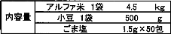
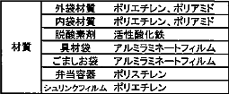
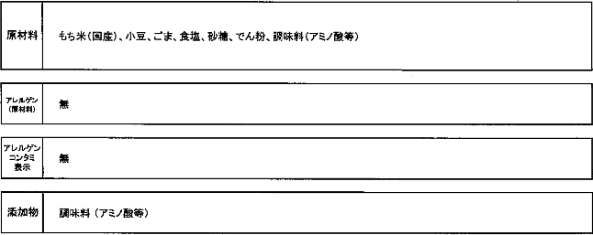
2015 .11
GLABP
00086

味期限表示方法

年・ 月当社管理書号
連番

セット品

製造工程

注水量 | 約5.5L L
出来上り量 | 約10.5 k g
 | 10 段
面表示神:外下

た

業養  成分  分析値 | 熱量 | 369 k Gal
業養  成分  分析値 | たんばく質 | 9.1 9
業養  成分  分析値 |  | 1.3 g
業養  成分  分析値 | 水化物 | 80.3 g
業養  成分  分析値 | ナトリウム | 234 m g
業養  成分  分析値 | 食: 相当量 | 0.59 it

術生  規格 | 一般生画数 | 10.000CFu/g以下
術生  規格 |  | 陰性
術生  規格 | 力ビ酵母 | 3000FU/g以下
品質

品質 | 味期限  保存方法 | 製造より5年  直射日光、高温多湿は選け、常温で保存してください。

アルファ米4.5kg、小豆 材500g、ごま塩50包、井当容器50個. しやもじ1本 割著50謄. 開封用力ツタ一1 枚、輪ゴム50本、

針金入りビ=- ル紐3 本、衛生手袋1 組、作り方説明書1 技

原料 - 検査 → 先米 → ; 演 - ・乾燥 - 整粒 - 金属探知機 一

検査 → 設ポール箱(DK) - 包材のセット→ アルファ米充 → 脱 素剤収容

l ; 装 → 具材包装 - 封入品セツト - 具材包装 -, 外袋港封 -,・ 取扱説明書セツト一,

DK封函 → 味期限印字 → 出荷

T-D-(仕)350L-3

